Titušovci na 12. festivalu dječje knjige
Učenici 3.d razreda sudjelovali su na 12.festivalu dječje knjige, 24.5. u Centru za kulturu Trešnjevka.
U sklopu Festivala organiziran je i literarni natječaj 'Knjiga nije hrana, ali je poslastica'.
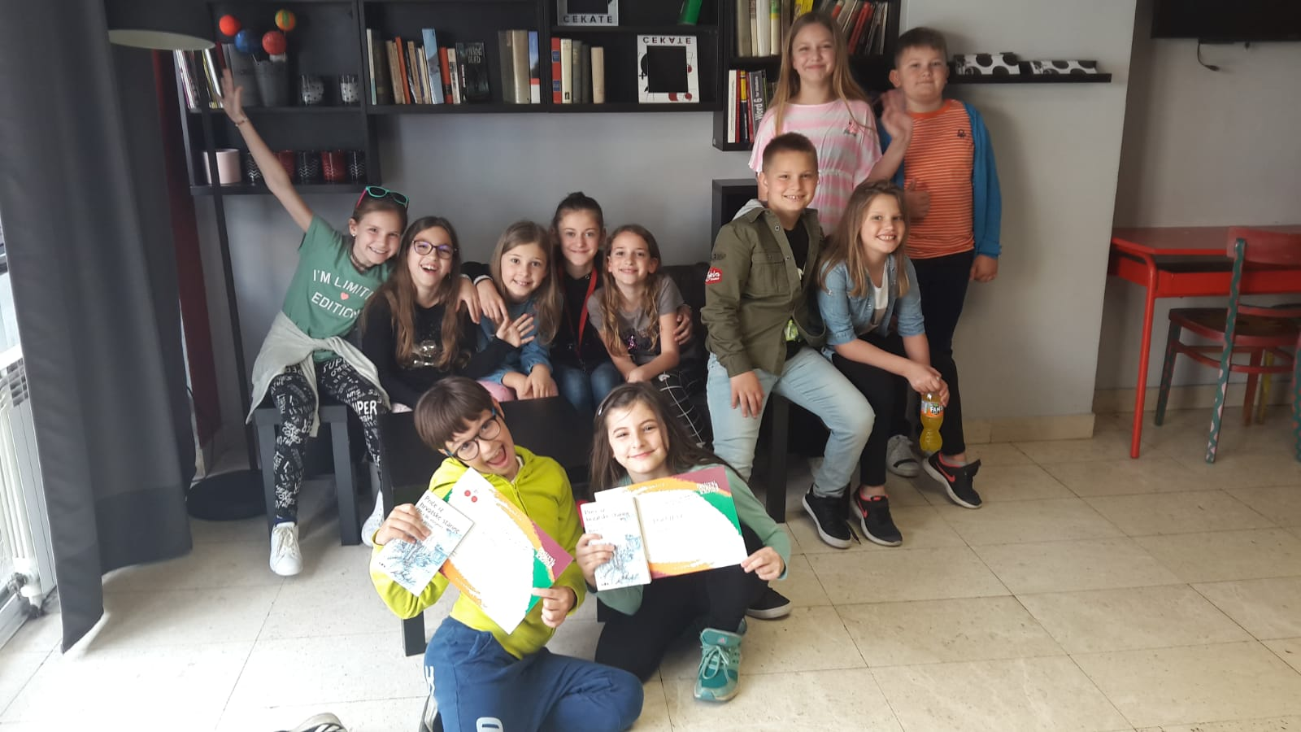

Na svečanom zatvaranju Festivala proglašeni su pobjednici, a učenice 3.d razreda Lorena Ivanković (priča Vepar vs. Vuk) i Magdalena Šiljac (priča Petrina pobjeda) su primile posebnu pohvalu stručnog žirija! Čestitamo im na uspjehu!
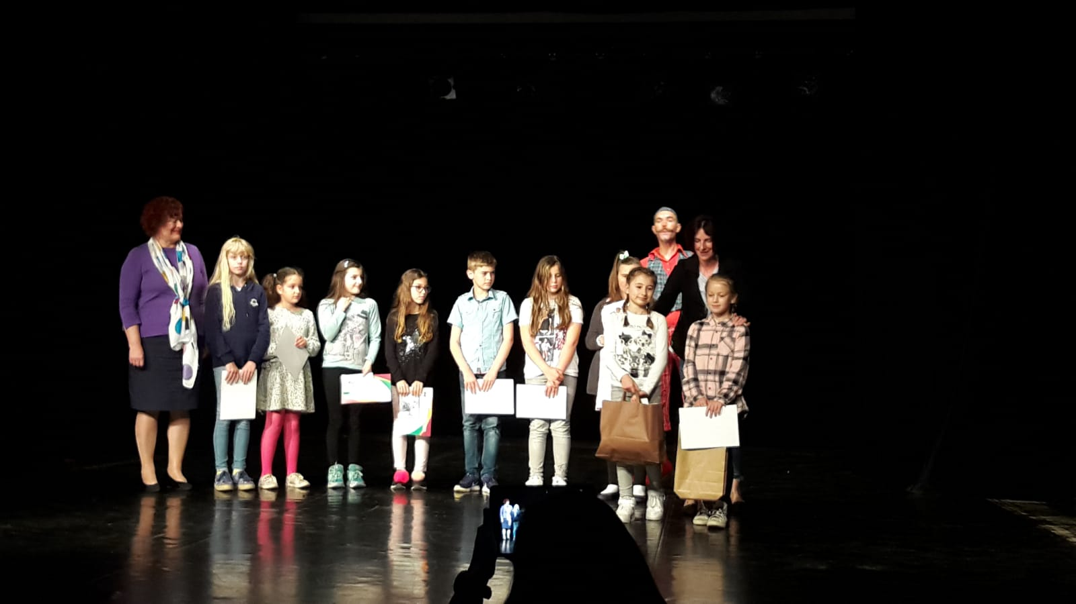

Naša dramska skupina s mentoriom Sanjom Matagom uveličala je svečano zatvaranje svojom predstavom 'Prošla baba s kolačima'.

